Лабораторна робота №2

**СТВОРЕННЯ МОДЕЛЕЙ ШЛЯХОМ КОМБІНУВАННЯ СТАНДАРТНИХ ПРИМІТИВІВ**

***Завдання:*** навчитися створювати тривимірнІ об'єкти шляхом комбінування стандартних примітивів

**Хід роботи**

В ході виконання цього уроку ви навчитеся:

• Налаштовувати параметри окремих об'єктів

• Виконувати клонування об'єктів

• Використовувати модифікатори

1. ***Побудова табурету***

Перш за все для зручності налаштуємо одиниці виміру. Для цього в рядку основного меню виберемо пункт «Customize> Units Setup», і в меню поставимо галочку біля «Metric» зі значенням «Millimeters». Завдяки виконаній операції всі розміри тепер будуть вказані в міліметрах.

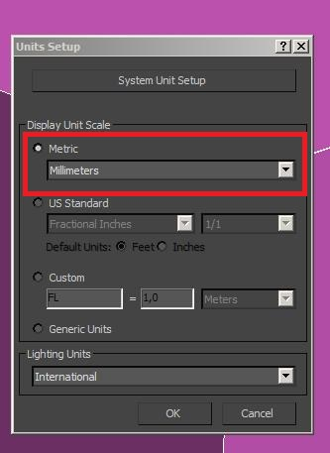

Настраиваем единицы измерения

Выберем из списка примитивов объект — «Box» и создадим его в окне проекции «Perspective». Это будет верхней частью табуретки, на которой сидят. Вверху, над панелью примитивов выберем пункт — «Modify», после чего перед нами откроется панель параметров выбранного объекта. Для бокса можем настроить следующие параметры:

1. Length — длина
2. Width — ширина
3. Height – высота
4. Length Segs – количество сегментов в длину
5. Width Segs — количество сегментов в ширину
6. Height Segs – количество сегментов в высоту

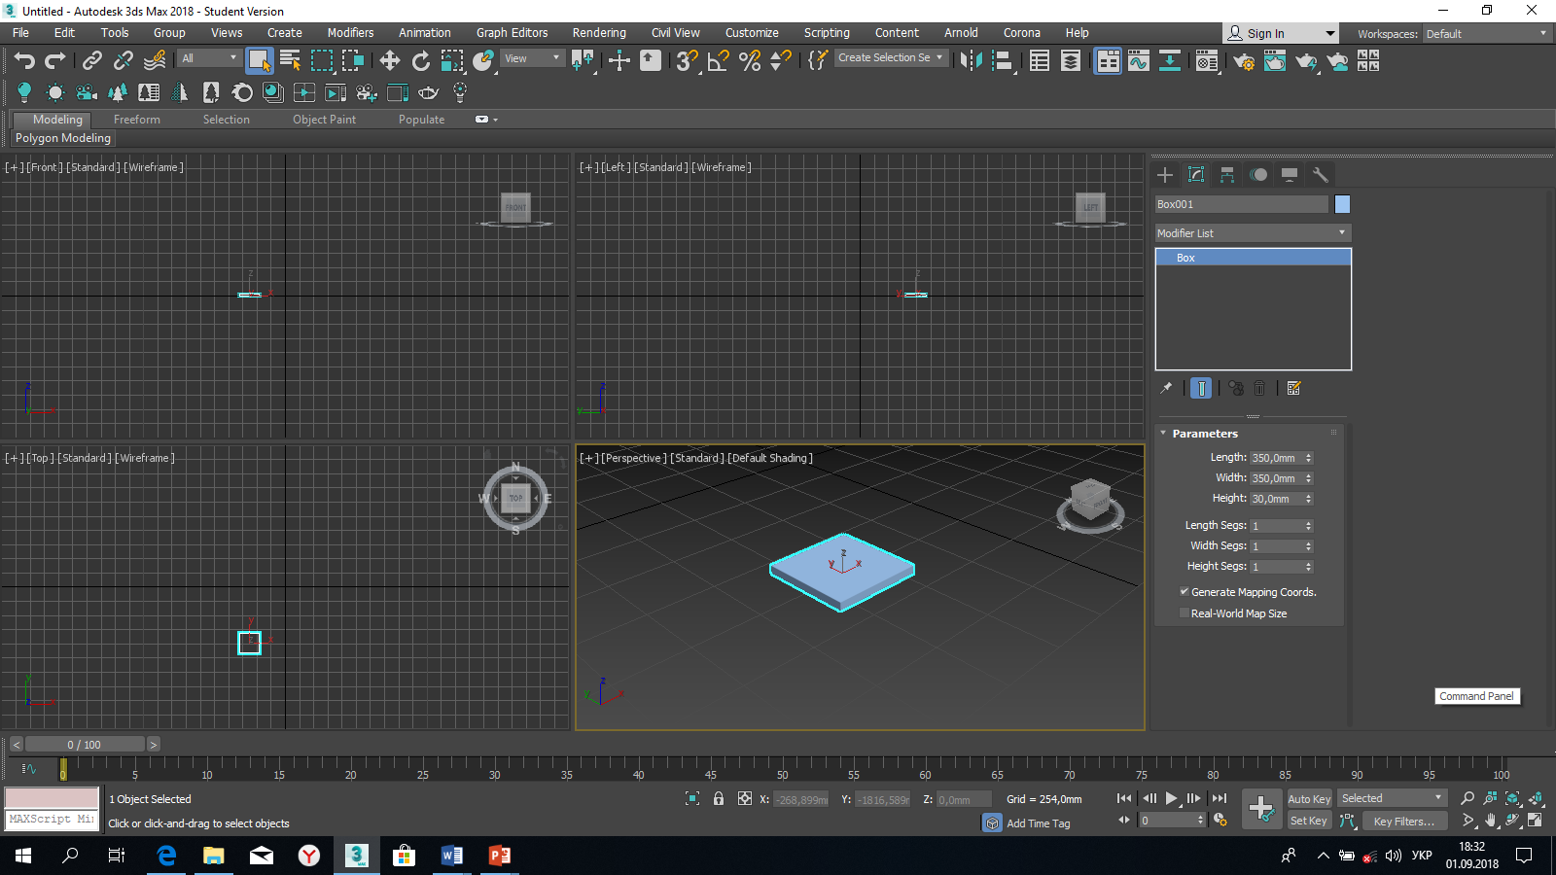

Кнопка Modify

В нашем случае ширину и длину выставим равной 350мм, высоту — 30мм, а количество сегментов оставим по одному.

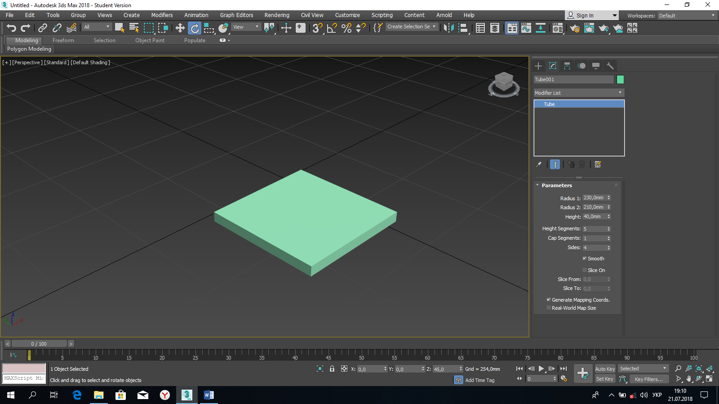

Создадим объект **Tube (Багатогранник)** и перейдем в его параметры. Здесь мы можем увидеть следующие параметры:  
Radius 1 – внешний радиус  
Radius 2 – внутренний радиус  
Height — высота  
Height Segments – количество сегментов по высоте  
Cap Segments: количество сегментов сечения  
Sides – количество граней  
Настроим параметры следующим образом: внешний радиус — 230 мм, внутренний радиус — 210 мм, высота — 40 мм, количество сегментов по одному, количество граней — 4, и повернем объект на 45 градусов по оси Z.

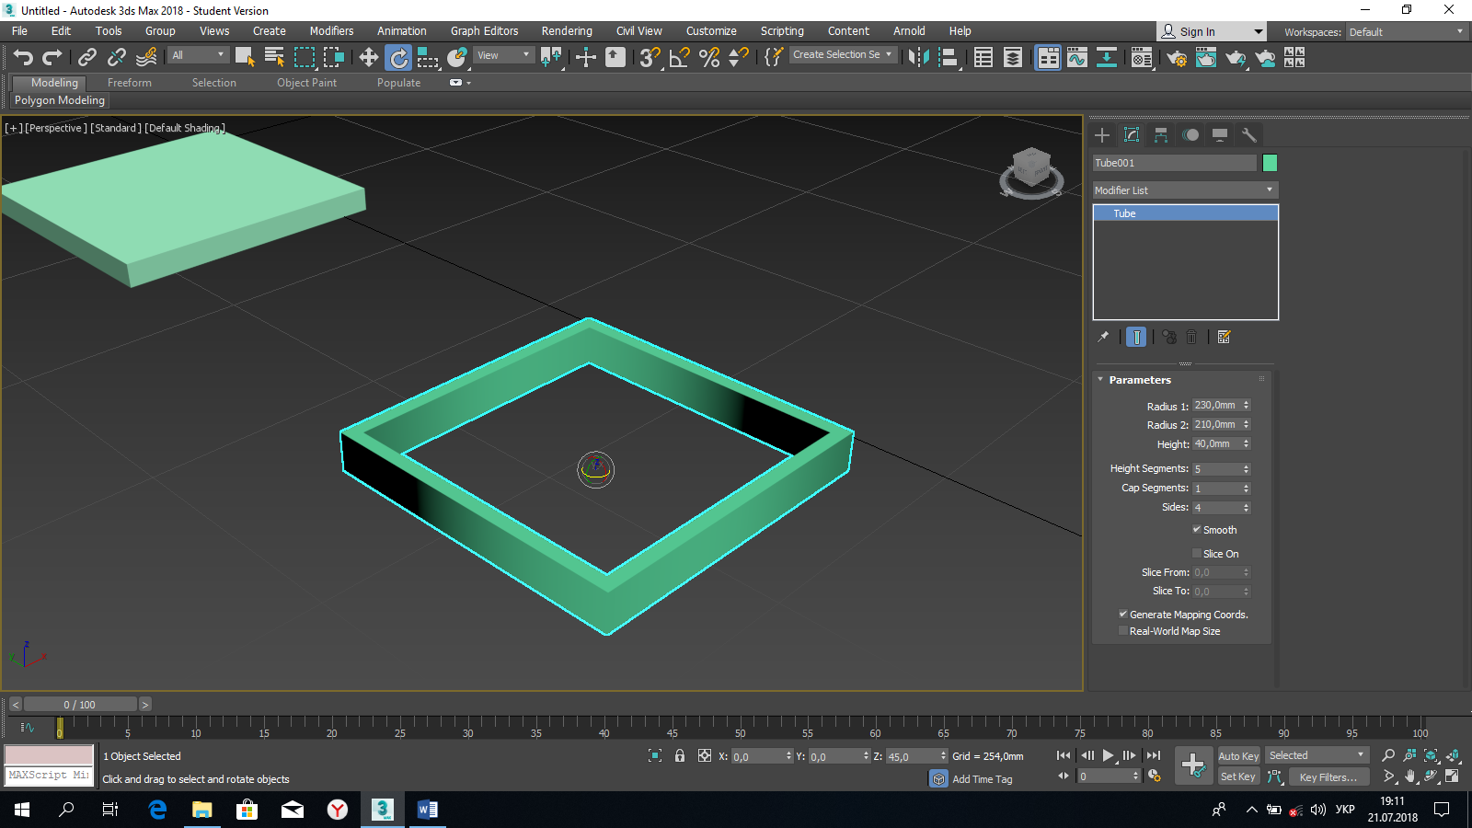

Для того щоб виконати поворот на 45 градусів необхідно: виділити обєкт, натиснути праву кнопку миші, у контекстному меню вибрати команду Rotate та у координатному рядку ввести кут повороту навколо осі Z=45.

|  |  |
| --- | --- |
|  |  |

В качестве ножек табурета у нас выступит бокс со следующими параметрами: длина/ширина — 50 мм, высота — 420 мм.

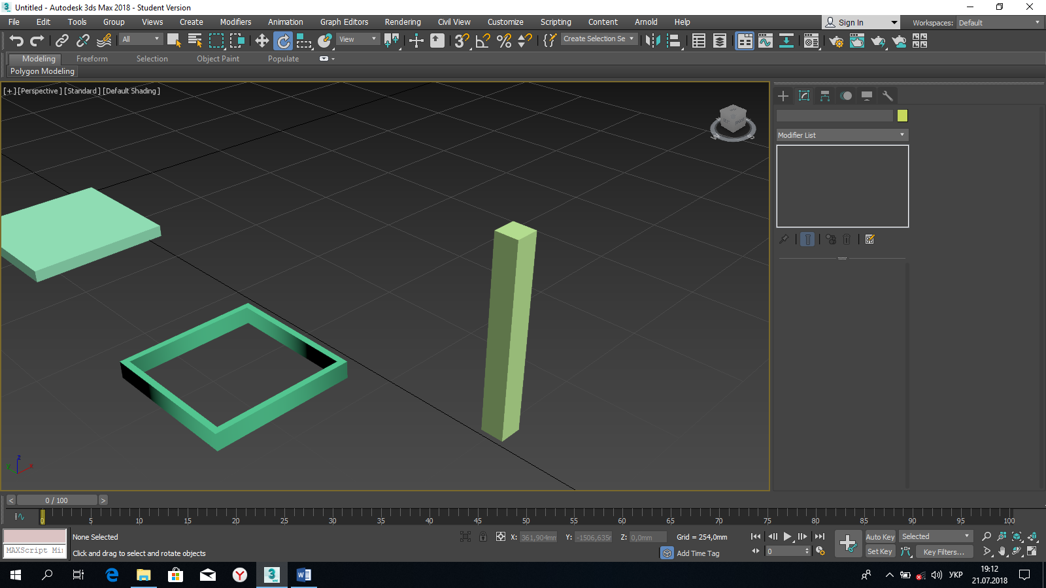

Для того, чтобы заузить ножку к низу воспользуемся модификатором — «Taper». Найти его можно в выпадающем списке — «Modifier List», находящимся под названием объекта. Среди настроек модификатора изменим только одну — «Amount», выставив значение равное 0,35.

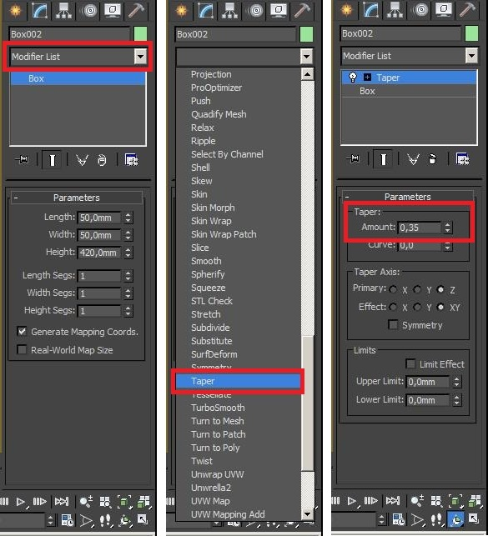

Модификатор Taper

Для точного выравнивания объектов удобнее из плоских окон проекции. Быстро переключаться между проекциями в одном окне можно следующими клавишами: T – вид сверху, F – вид спереди, L – вид слева, P – перспектива, G – скрыть сетку.

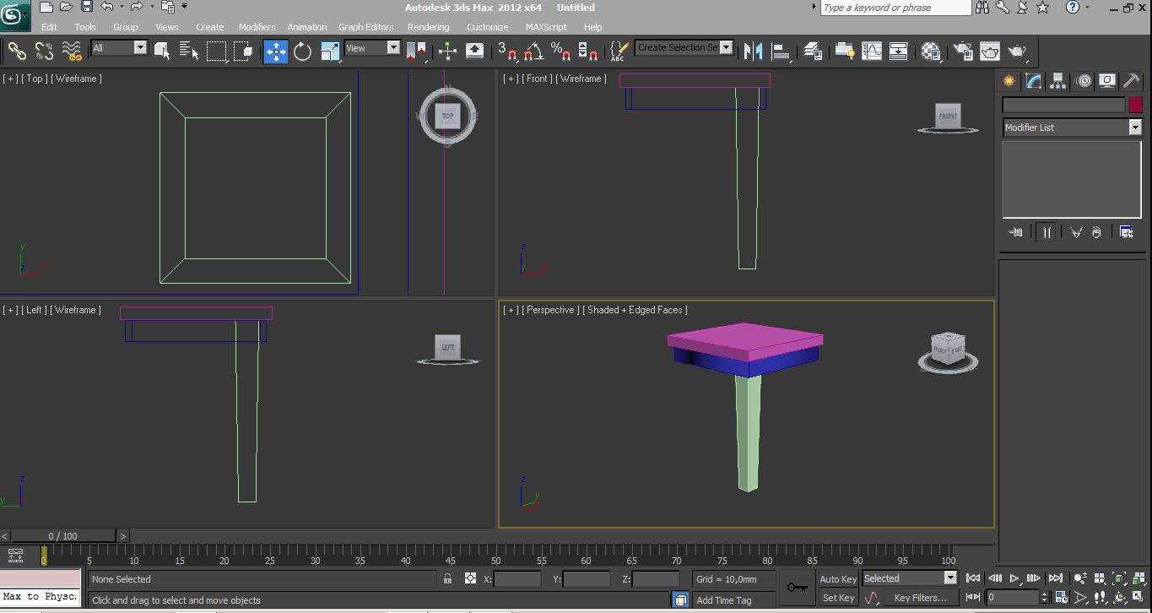

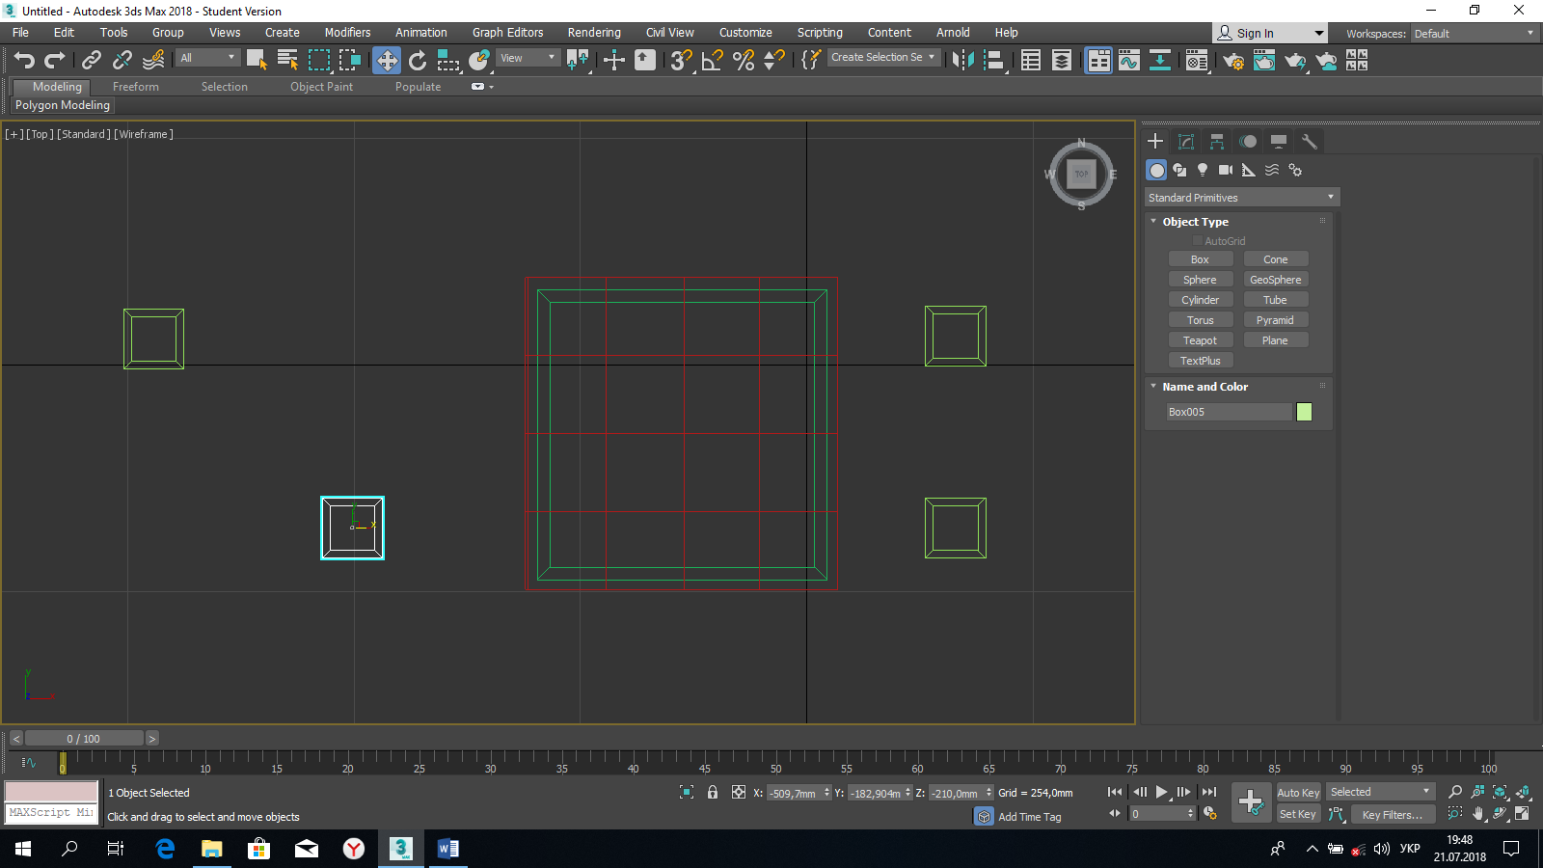

|  |  |
| --- | --- |
|  |  |

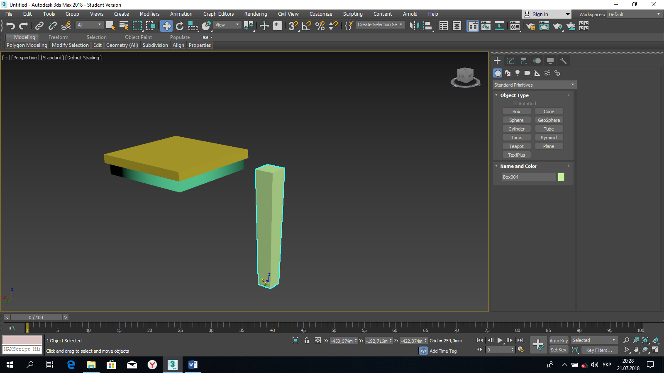

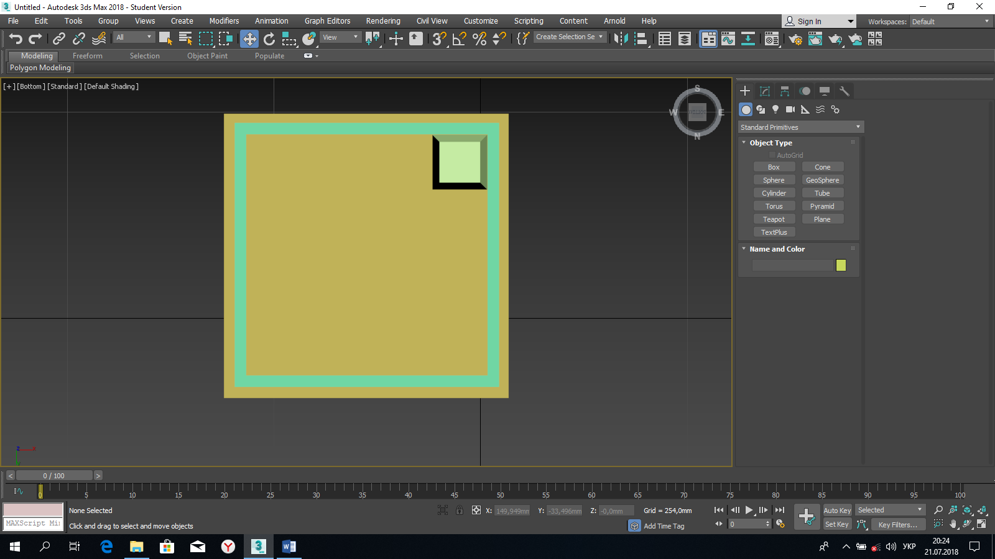

Осталось добавить еще три ножки, для этого просто клонируем одну, уже созданную. Переходим в окно проекции — «Top» и удерживая клавишу Shift перетаскиваем выбранный объект в нужном направлении. Так как ножки у табурета одинаковые, то в окне настроек копирования выделим пункт — «Instance». При таком копировании мы меньшие нагружаем систему, но любые изменения параметров одной из копий передадутся всем остальным копиям, поэтому данный метод копирования применим лишь для идентичных объектов.

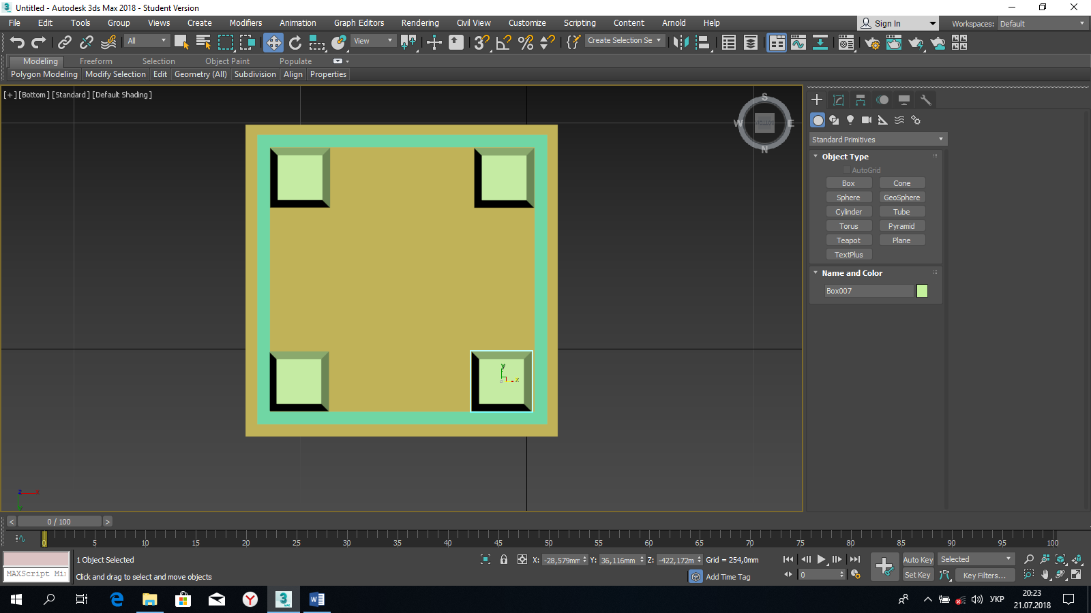

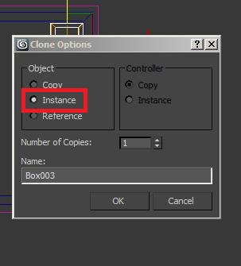

В результате проделанных манипуляций имеем вот такую вот симпатичную табуретку:

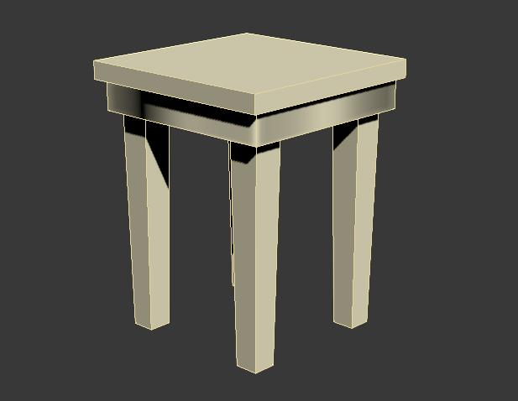

1. ***Побудова навісу***

Побудувати примітив **Box** розмірами 10,0х10,0х0,5 м.

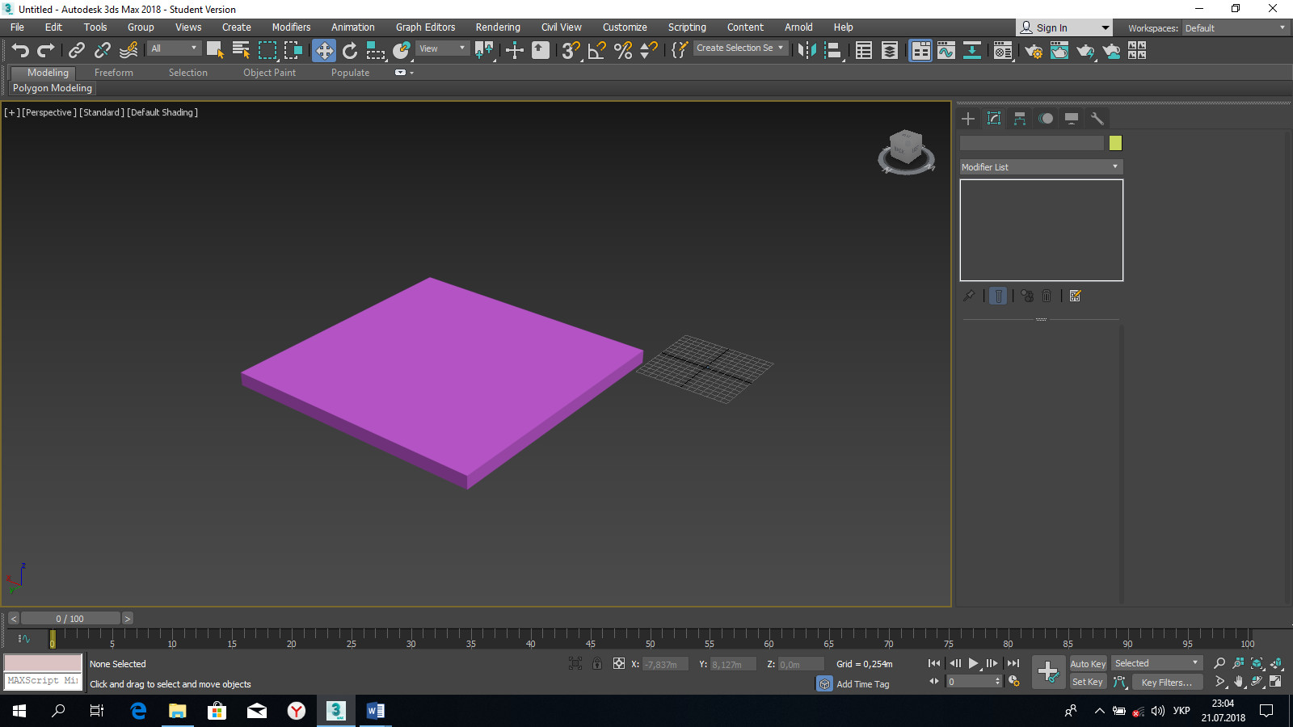

На його поверхні побудувати примітив **ChamferBox** розмірами 2,0х2,0х2,0 м, скруглення граней 0,15 м.

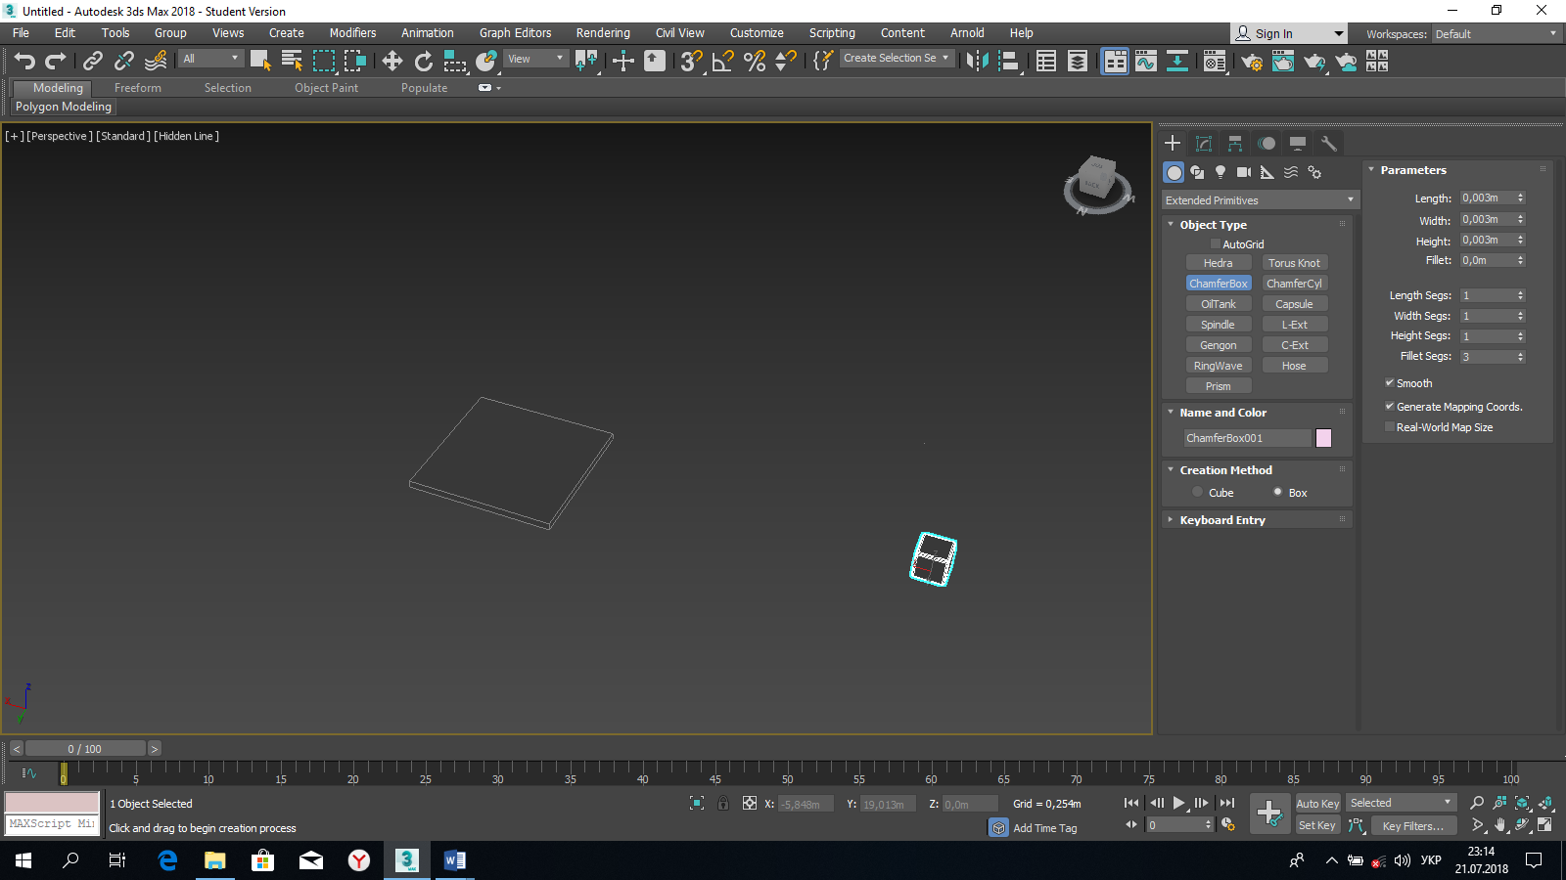

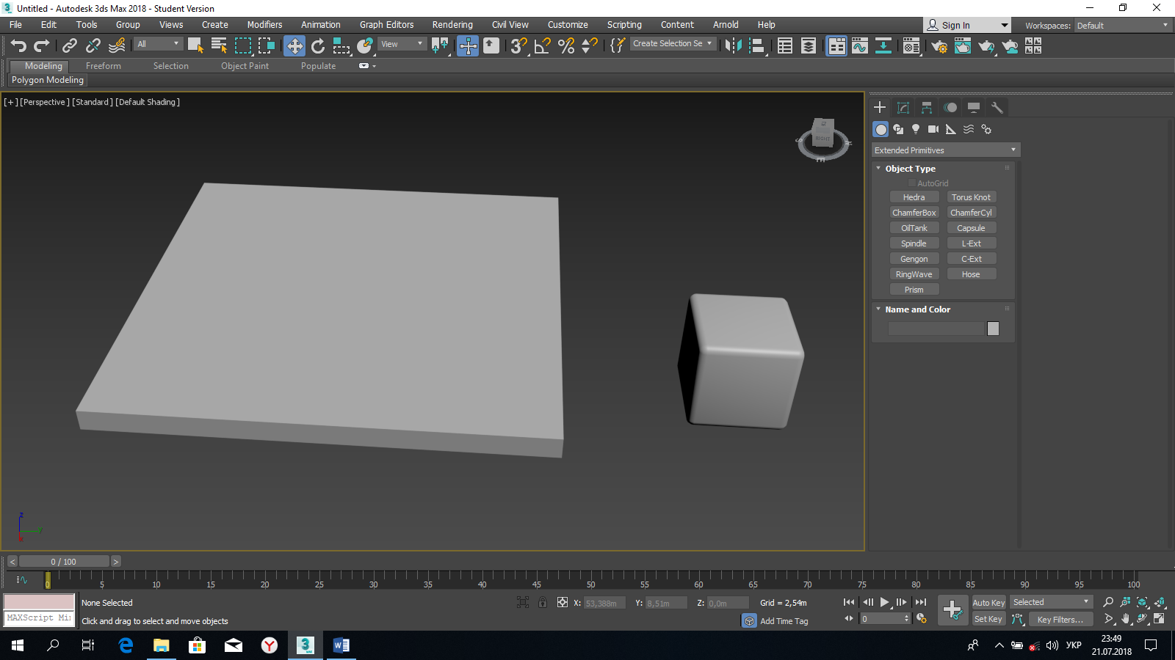

Командою **Align** вирівняти примітив **Chamfer****Box** відносно **Box** по координаті Z.

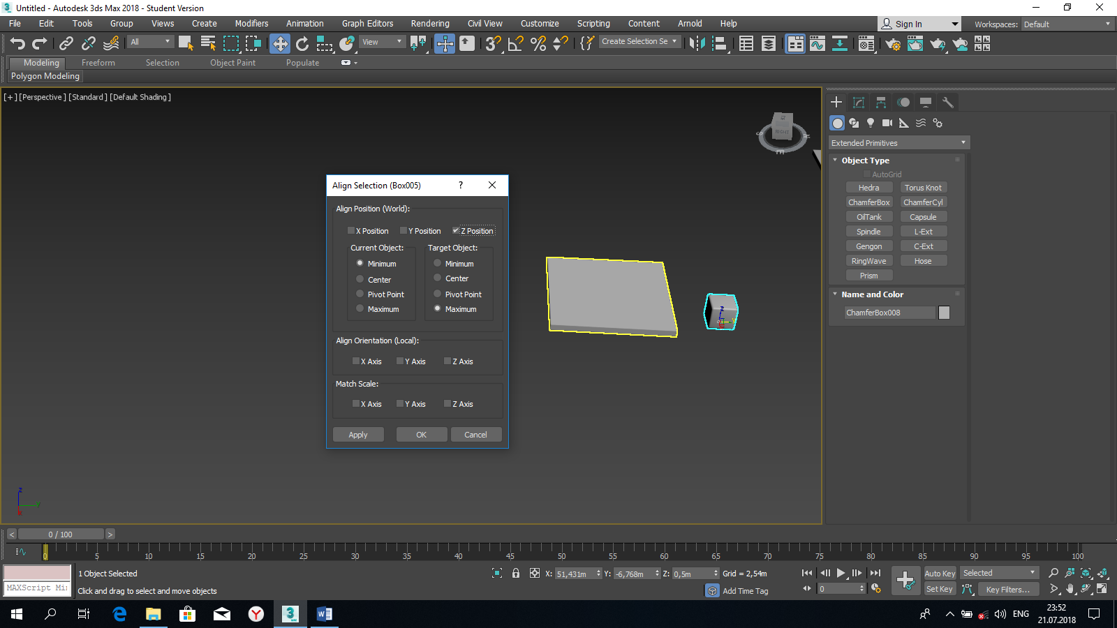

На виді **«Top»** зробити його три копії **Instans**. На виді **«Perspective»** зменшити висоту одного об'єкту до 1,5 м, відмітити зміну розмірів інших копій.

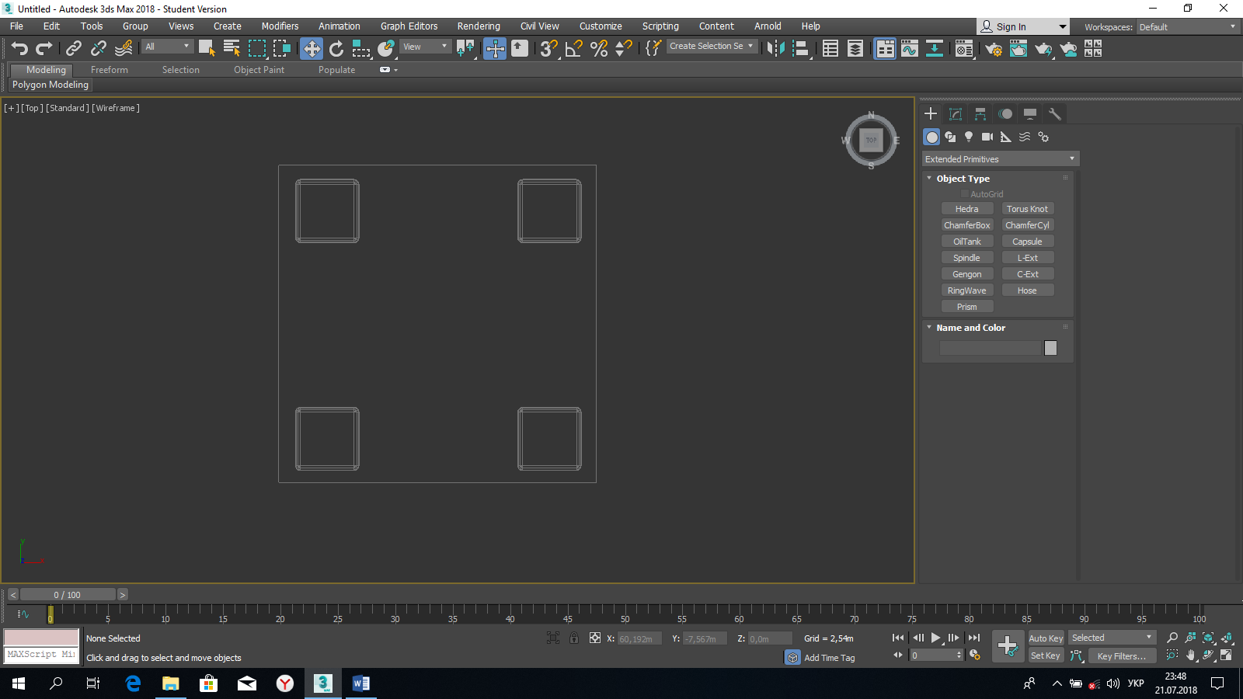

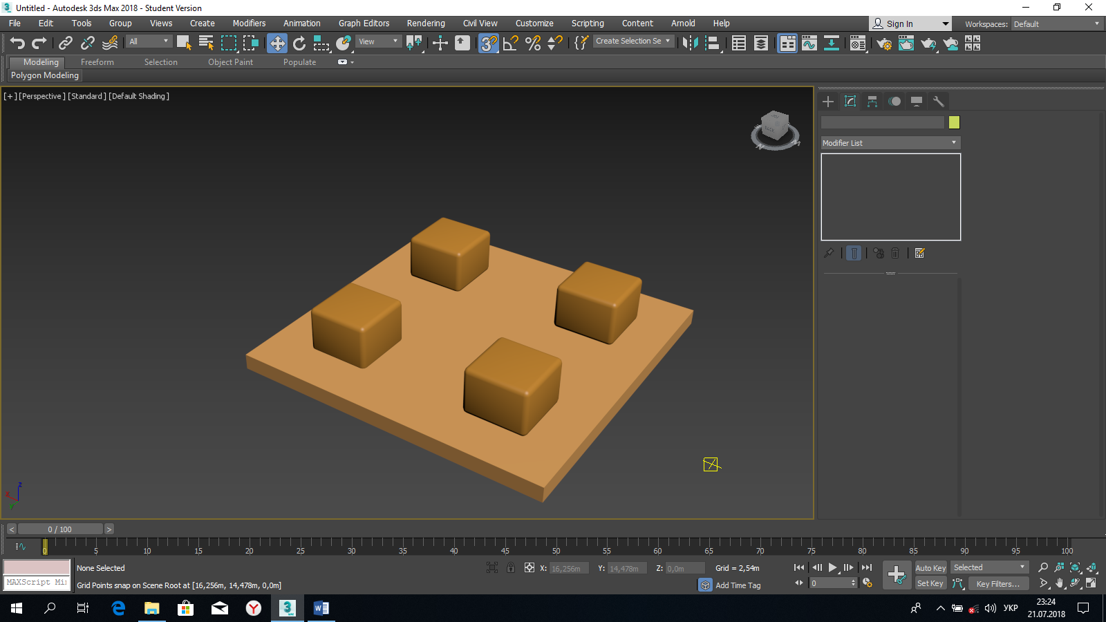

На поверхні **ChamferBox** побудувати циліндр заввишки 5,0 м. Командою **Align** вирівняти його в плані по центру куба. Зробити копії циліндрів, вирівнюючи їх по відповідних кубах.

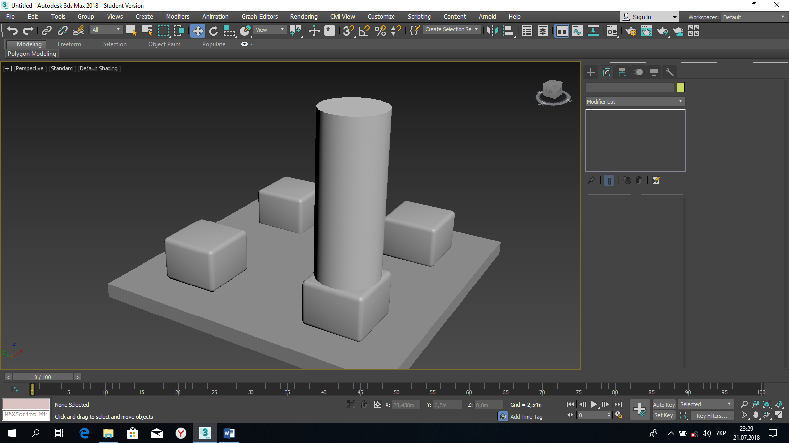

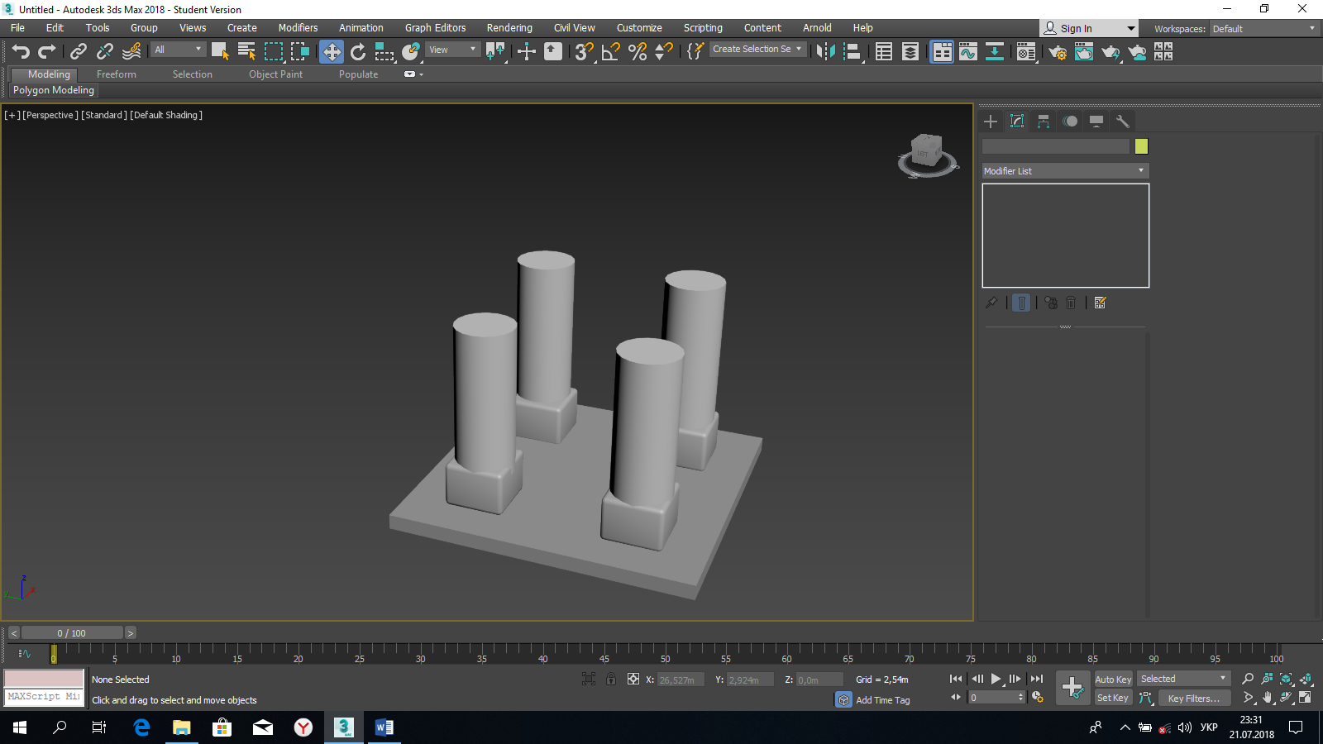

Побудувати примітив **Cylinder**, змінити розміри на 9,5х9,5х0,2 м і командою **Аlign** розташувати його на верхніх гранях циліндрів.

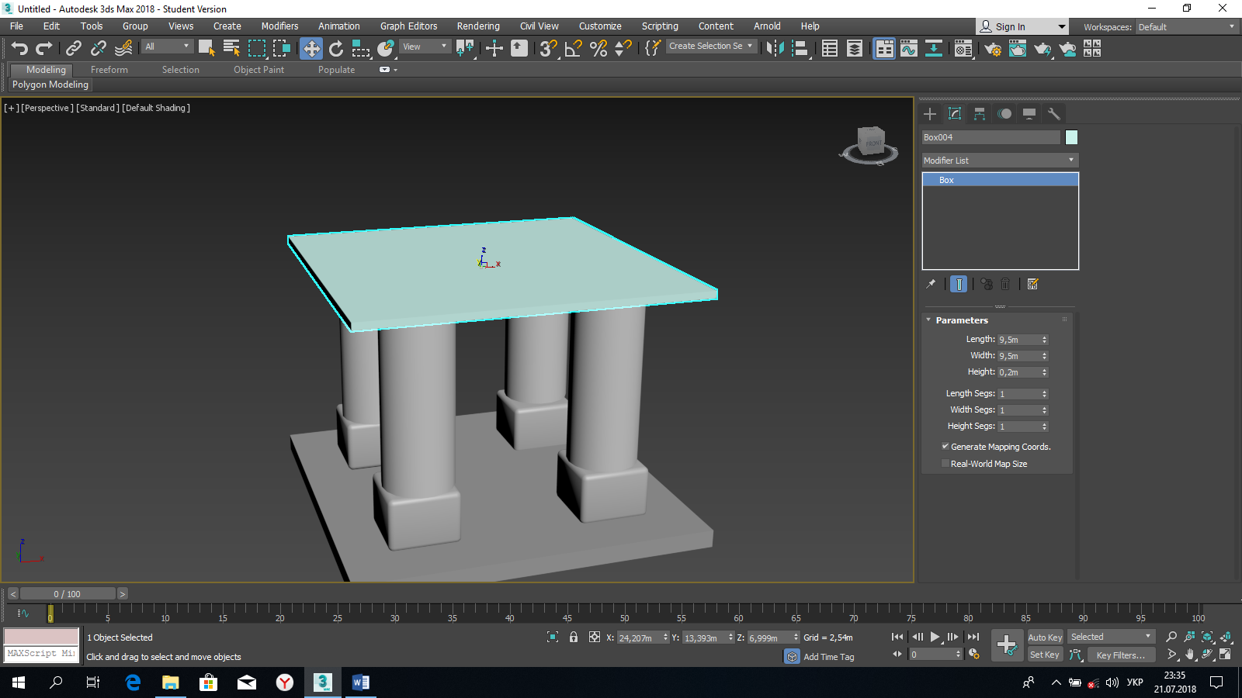

На його площині побудувати примітив **Pyramid** з основою 10,0х10,0 м. Виконати вирівнювання командою **Align** (рис. 4).

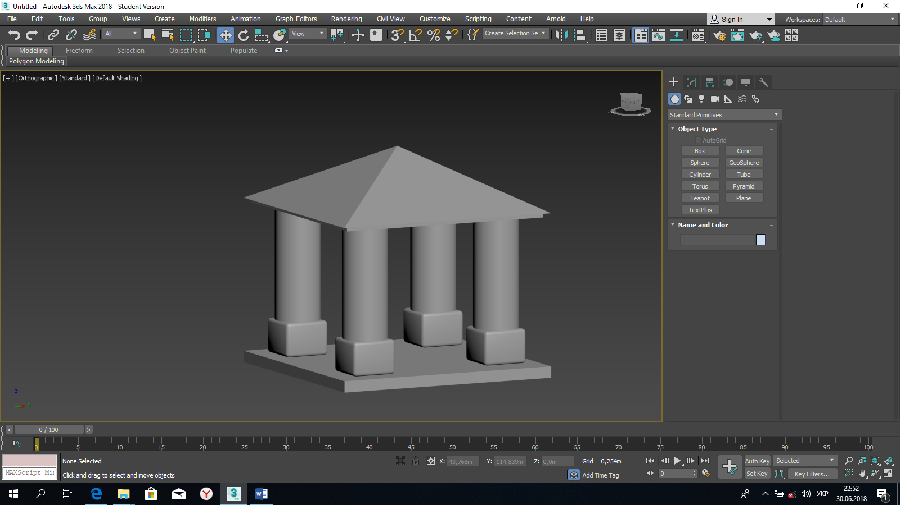

Рис. 4. Модель навісу